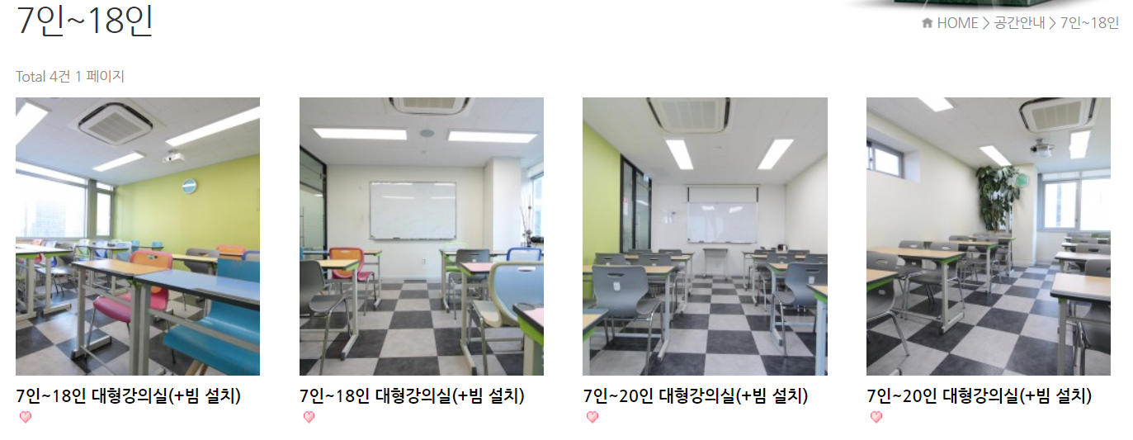

(종각역, 을지로입구역) 스터디룸in 모니터X 빔프로젝터 이용 (시간당3천->추가요금 6천원 필요)

기본 요금 1인당 3300원 (2시간)

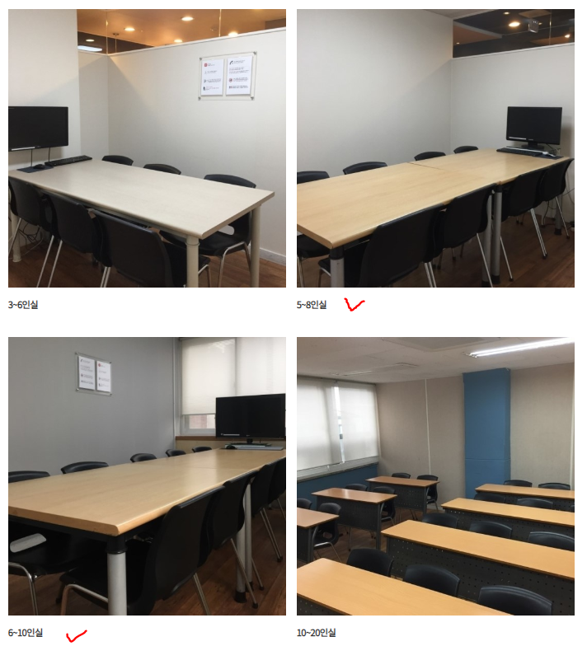(종각역) 종로스터디룸 시간공방 모니터O

컴퓨터O

기본 요금 1인당 3400원 (2시간)

카페 무료

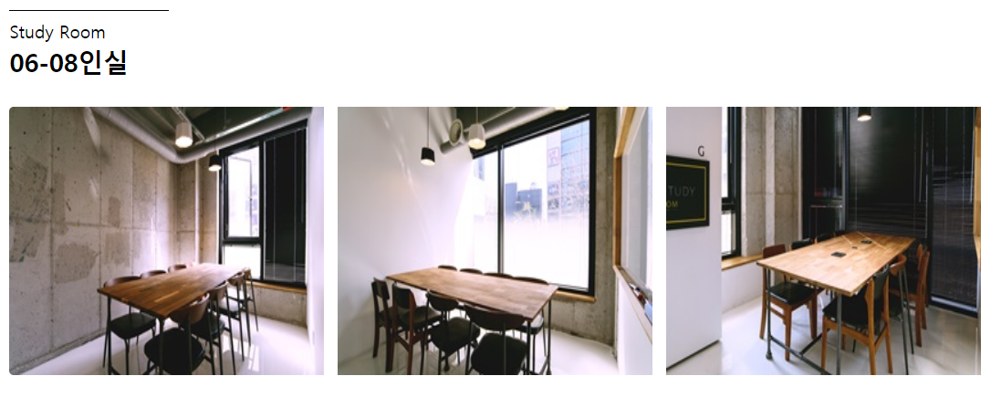

(종각역~종로3가역)더빅스터디카페

빔프로젝터O (가운데 사진 제외)

기본 요금 1인당 2600원 (2시간)